Проектная деятельность
«Сколько весит школьный портфель?»
(СЛАЙД 1) Мы хотим представить вашему вниманию проектно-исследовательскую работу «Сколько весит школьный портфель?».

Здоровый позвоночник и осанка – это очень важно, потому что от этого зависит здоровье всего организма. Поэтому детям нашего возраста надо соблюдать ограничения в подъёме тяжестей. Из медицинской литературы известно, что ношение слишком больших тяжестей может вызвать искривление позвоночника и даже остановку роста. Мы каждый день носим в школу портфель, иногда он бывает очень тяжелым, поэтому нас заинтересовал этот вопрос.
(СЛАЙД 2) Цель исследования:
- Выяснить, какой вес у портфелей учащихся нашей группы.
- Почему у детей начальной школы такие тяжёлые портфели?
- Какая конструкция должна быть у нашего портфеля?
- Что делать, чтобы не навредить своему здоровью?
(СЛАЙД 3) Хорошая осанка — эффективный и надежный путь профилактики таких болезней , как боль в спине, сколиоз и остеохондроз позвоночника.
(СЛАЙД 4) Проблема:
Сколько должен весить школьный портфель?

(СЛАЙД 5) Медицинские нормы веса портфеля.
По медицинским нормам, вес портфеля не должен быть больше одной десятой веса ученика.
(Сокращённая формула: раздели свой вес на 10 и получи «безопасный» вес портфеля.)
Мы установили, что в нашей группе из 8 учеников только у 5 вес портфеля соответствует норме.
У остальных портфели тяжелее нормы.

(СЛАЙД 6)
Стандартные требования к внешнему виду школьного портфеля.
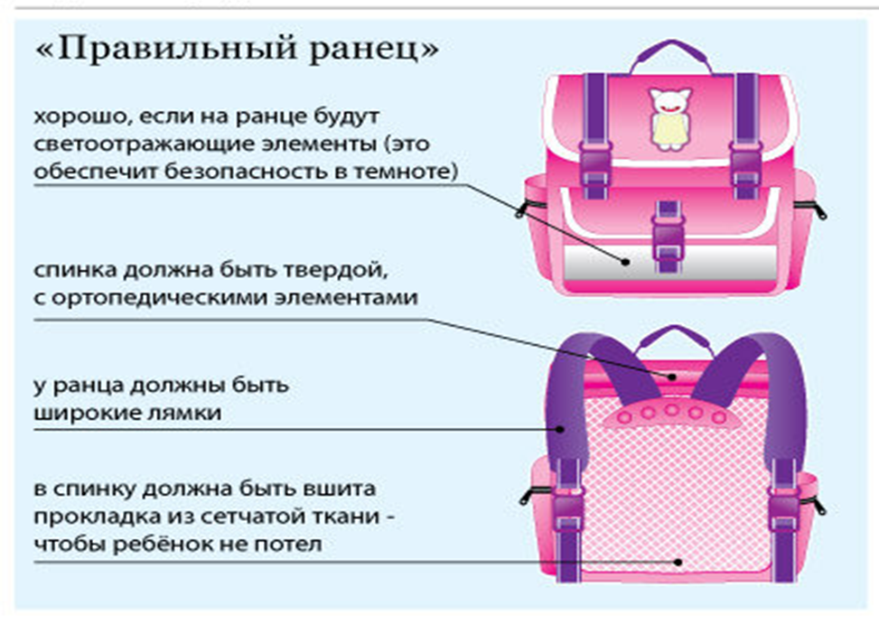

В один из дней мы взвесили портфели всех учеников нашей группы. Оказалось, что самый лёгкий портфель весит 2 кг 300г, а самый тяжелый 4кг 500г.

(СЛАЙД 7) Почему такой разный вес у портфелей?
Мы посмотрели все содержимое портфелей и выяснили, что многие носят лишние вещи:

Игрушки
Журналы
Тяжёлый или дополнительный пенал
Планшеты
Учебники и канцелярские принадлежности, не нужные в этот день.
Вещи, которые можно одеть на себя, а не складывать в портфель.

Вот почему у наших одноклассников такой разный вес портфелей.
(СЛАЙДЫ 8- 15) (далее слайды по именам с весом пустого портфеля, веса с учебниками и весом учащихся)

(СЛАЙД 16) В ходе работы над проектом мы узнали:
Что школьный ранец должен быть оснащён ортопедической спинкой, покрыт сетчатой тканью, должны быть широкие лямки, светоотражающие полоски для безопасности.
(СЛАЙД 17) В ходе исследования мы обнаружили интересный факт:
Только у Загребельной Саши из нашей группы ранец соответствует стандартным требованиям.

(СЛАЙД 18)
Делая выводы, мы даём рекомендации родителям, при покупке школьного ранца нужно обращать внимание в первую очередь на конструкцию школьного ранца, его массу, размер и регулировку ремней.

Теперь мы обращаемся к ученикам: складывать школьные принадлежности нужно каждый день с учетом расписания уроков и ничего лишнего не носить. Тогда вес школьного ранца будет соответствовать норме, и не будет вредить здоровью.

(СЛАЙД 19)
В ходе исследования мы научились:
- взвешивать предметы на весах «безмен» ,
- определять одну десятую от веса целого,
- искать нужную информацию в интернете.

